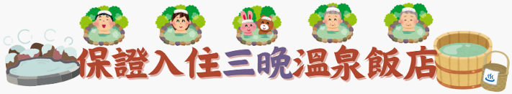
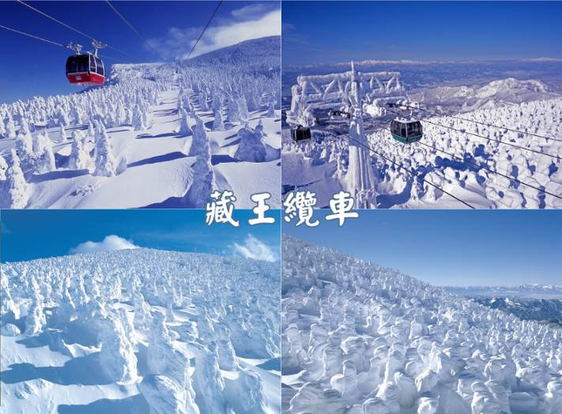
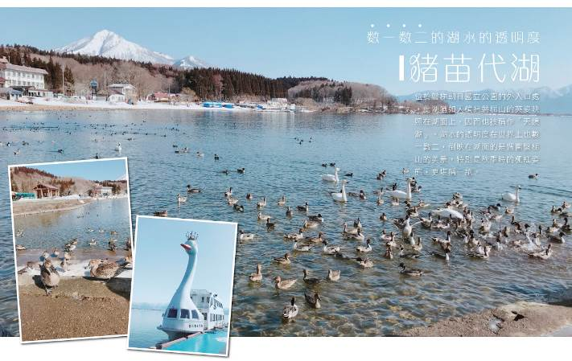
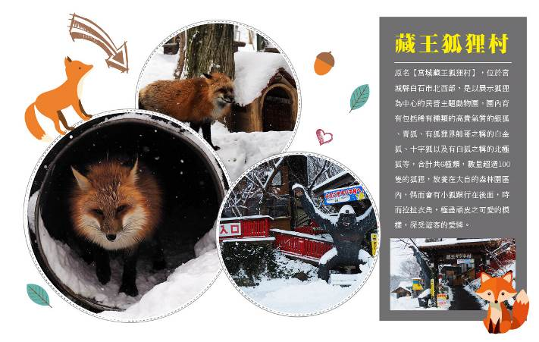
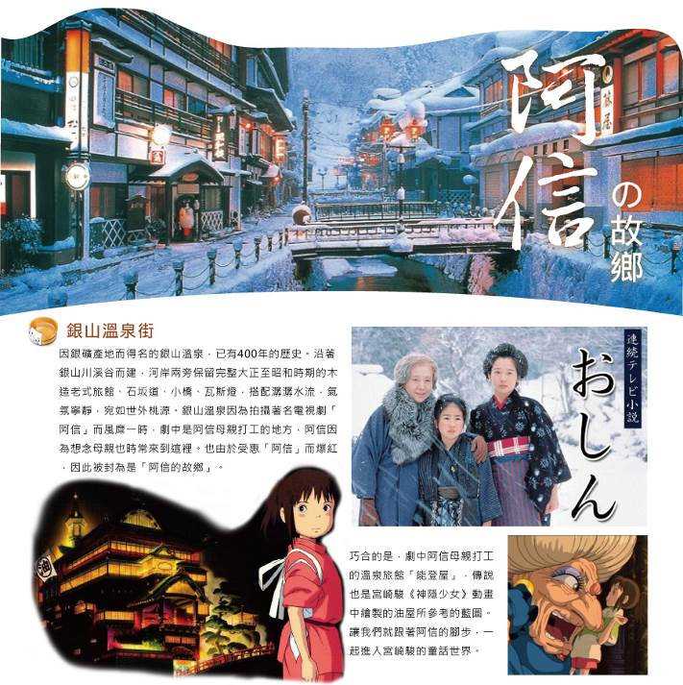
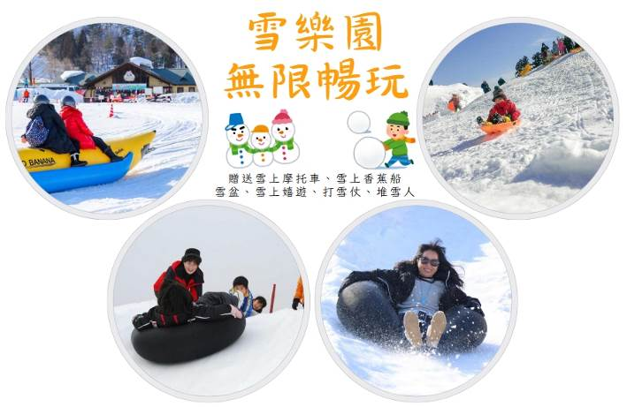
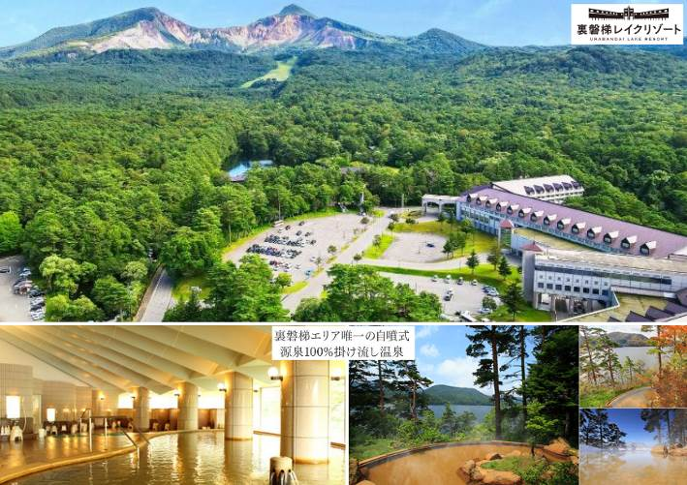
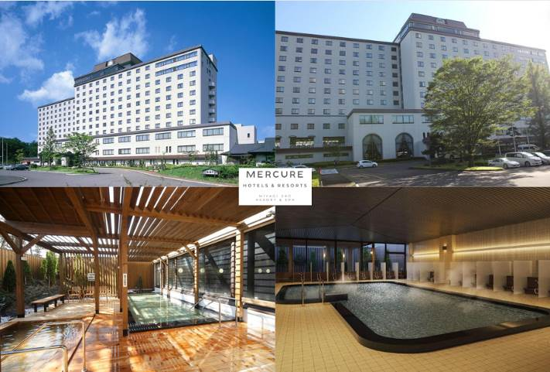
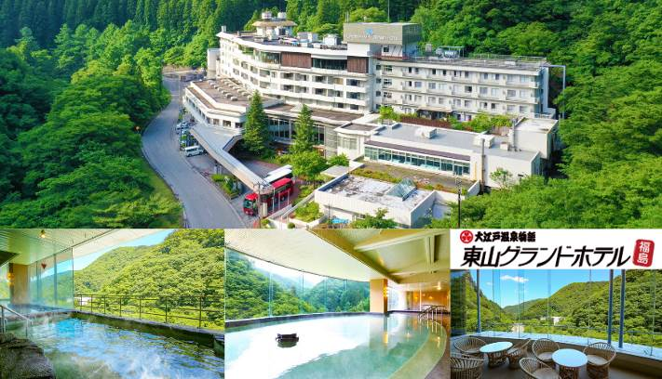
★★★行程特色★★★
★【藏王樹冰】日本旅人心目中一生必訪之聖地，為了近距離觀看，將搭乘【纜車】觀賞樹冰，沿途隨著野生小動物雪地足跡，來到壯闊橫亙山脈的樹冰雪原，身處在亞熱帶的我們，無法想像的美景，邀您一起親身去探尋這大自然偉大的美麗藝術品。
★【會津若松城】日本東北第一大城，建於1384年，姿態優雅翩翩、如白鶴自空中降落，故又得名《鶴城》，作為天下的名城為人們所熟知，白色的牆壁和紅色瓦片的屋頂是它的特徵，是日本唯一紅瓦天守。
★【銀山溫泉古街】這裡的旅館幾乎有百年歷史，在河堤兩旁，遠遠看到的是濃濃的日式氛圍，因電視劇「阿信」的拍攝撮影地點，也是宮崎駿動畫「神隱少女」湯屋發想地，變得非常有名，溫泉街帶著一絲絲古樸的情調，讓人細細回味。
★【大內宿】是日本三大茅葺部落之一，另外兩個分別是京都府美山町北村、岐阜縣白川鄉合掌村，而大內宿也有福島版合掌村之稱。
★【藏王狐狸村】位於宮城縣白石市北西部，是以展示狐狸為中心的民營主題動物園。園內育有包括稀有種類的高貴氣質的銀狐、青狐、有狐狸界帥哥之稱的白金狐、十字狐以及有白狐之稱的北極狐等，合計共6種類，數量超過100隻的狐狸，放養在大自的森林園區內。
※如遇行程休館、塞車、景點客滿、突發狀況或不可抗力之因素等導致行程無法前往，則依當地門票金額進行退費處理。
※如遇纜車故障、維修、或其他天候因素無法搭乘時，每人退費2000日幣，敬請見諒。
※如遇狐狸村休園日，則改走採草莓。

★★★特色料理★★★
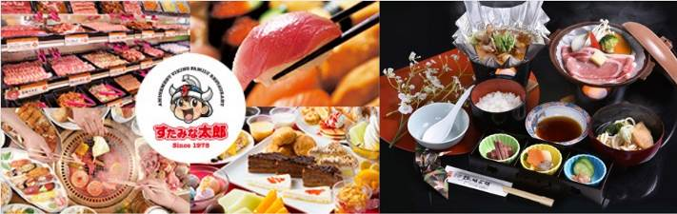
＃因風俗民情不同，日本的素食者大多可食用蔥、薑、蒜、蛋、奶等食材，多數皆以蔬菜、豆腐、等食材料理火鍋為主；若為飯店或餐廳使用自助餐，亦多數以生菜、漬物、水果等佐以白飯或麵類。
＃敬告素食客人如前往日本國旅遊，請先自行準備素食罐頭或泡麵等，以備不時之需。
＃如有特殊餐食需求：不吃牛肉、生魚片、海鮮、素食、早齋等，最遲請務必於出發一個禮拜前告知。

★★★航班時間★★★
 | 航空公司 | 航班號碼 | 起訖城市 | 飛行時間
暫定去程航班 | 星宇航空 | JX862 | 台北/仙台（TPE-SDJ） | 11:40-16:00
暫定回程航班 | 星宇航空 | JX863 | 仙台/台北（SDJ-TPE） | 17:20-20:10
 | 航空公司 | 航班號碼 | 起訖城市 | 飛行時間
暫定去程航班 | 長榮航空 | BR118 | 台北/仙台（TPE-SDJ） | 10:15-14:25
暫定回程航班 | 長榮航空 | BR117 | 仙台/台北（SDJ-TPE） | 16:15-19:30

第一天 台北→仙台空港→飯店
今日集合於台灣桃園國際機場，辦理出境手續後，搭乘豪華客機直飛東北～【仙台空港】，抵達後前往飯店休息。
早餐：X | 午餐：機上美食 | 晚餐：飯店內自助餐 或 飯店內會席料理 或 飯店外日式燒肉吃到飽
宿：東山溫泉飯店 或 裏磐梯Lake飯店 或 Mercure 裏磐梯飯店 或 岳溫泉Mt.inn 飯店 或 觀山飯店 或 YUMORI溫泉飯店 或 豬苗代觀光飯店 或 Route.Inn Grand福島站前/福島西/二本松 或同級

第二天 飯店→會津鐵道→山中歲月～江戶風情『大內宿古街』→東北第一大城『鶴城』～會津若松城（不上天守閣）→日本第四大湖～豬苗代湖『天鏡湖』→飯店
【會津列車鐵道】是日本的人氣鐵道線，特別安排搭乘列車，悠哉漫遊於此。沿途自然山林溪谷美景，暢遊於此真的會讓人心靈放鬆，時間好似被遺忘般讓您能細細品嘗並沉浸在火車旅程中。
【大內宿】在1981年成為日本國家傳統建築物之一，位於連接日光和會津兩地的要塞，江戶時代曾經繁華一時，至今仍完整的保留當時所留下來的茅草傳統建築，漫步在古意盎然的街道上，欣賞日式傳統建築以及屋內家庭生活的展示，江戶時代大內宿一一呈現，讓您彷彿墜入時光隧道，走在江戶時代大街，體驗純日式風情。
【會津若松城】最早建於西元1384年，迄今有六百多年歷史，此城天守閣之造形有如展開兩翼在空中飛舞的白鶴，姿態優美，因此有『鶴城』之美稱。此城是日本近代有名的歷史舞台，1868年10月發生的戊辰戰爭中，維新政府軍來到會津若松城下，與代表舊幕府勢力的會津藩士展開決戰。一群年僅15、16歲的少年被編成白虎隊奮勇迎敵，彈盡糧絕之際他們感嘆守城淪陷在即，於是20名隊員全體切腹自盡，留下令人唏噓的故事。
【豬苗代湖】豬苗代湖為磐梯山火山活動所形成的淡水湖，位在海拔514m的高地上，面積達104平方公里，最深處水深94.6公尺，是日本第四大湖。像大海一樣寬闊的湖面十分清澈透明，故有「天鏡湖」之稱。天氣晴朗時，磐梯山的倒影映在湖面，襯著如珍珠般鑲在湖岸的白色沙灘，美得讓人心曠神怡！冬天時，北方天鵝群飛來過冬，雪白的天鵝一隻隻降落、於湖面戲耍的姿影，讓豬苗代湖更添幾分清麗動人。
早餐：飯店內美食 | 午餐：會津輪箱飯鄉土料理 或 日式精美套餐 | 晚餐：飯店內自助餐 或 飯店內會席料理
宿：東山溫泉飯店 或 裏磐梯Lake飯店 或 Mercure 裏磐梯飯店 或 岳溫泉Mt.inn 飯店 或 觀山飯店 或 YUMORI溫泉飯店 或 豬苗代觀光飯店 或 Route.Inn Grand福島站前/福島西/二本松 或同級
第三天 飯店→【世界最大‧雪中狐狸樂園】藏王狐狸村→【阿信的故鄉】銀山溫泉街→遠眺此生必訪～文人俳句中的世外桃源～山寺（立石寺）→飯店
【藏王狐狸村】原名【宮城藏王狐狸村】，位於宮城縣白石市北西部，是以展示狐狸為中心的民營主題動物園。園內育有包括稀有種類的高貴氣質的銀狐、青狐、有狐狸界帥哥之稱的白金狐、十字狐以及有白狐之稱的北極狐等，合計共6種類，數量超過100隻的狐狸，放養在大自的森林園區內，偶而會有小狐跟行在後面，時而拉扯衣角，極盡頑皮之可愛的模樣，深受遊客的愛憐。2006年上映的電影「子狐物語」中的男主角「小狐海倫」，以及曾在2013年廣受好評的電視劇「小海女」中軋上一角的小狐，都是來自於【藏王狐狸村】，名氣是越來越響叮噹。
※備註：如遇藏王狐狸村休息日，則改走【採草莓】，敬請理解。
【銀山溫泉街】因銀礦產地而得名的銀山溫泉，已有400年的歷史。沿著銀山川溪谷而建，河岸兩旁保留完整大正至昭和時期的木造老式旅館、石坂道、小橋、瓦斯燈，搭配潺潺水流，氣氛寧靜，宛如世外桃源。銀山溫泉因為拍攝著名電視劇「阿信」而風糜一時，劇中是阿信母親打工的地方，阿信因為想念母親也時常來到這裡。也由於受惠「阿信」而爆紅，因此被封為是「阿信的故鄉」。巧合的是，劇中阿信母親打工的溫泉旅館「能登屋」，傳說也是宮崎駿《神隱少女》動畫中繪製的油屋所參考的藍圖。讓我們就跟著阿信的腳步，一起進入宮崎駿的童話世界。
【遠眺山寺】西元860年由慈覺大師所建，作為比叡山延歷寺的別院，整座山屬石灰岩地質。從修行者參道的階梯往上走，階梯狹窄且蜿蜒，和風輕拂，茂密杉木高聳入雲擋住太陽，沙沙聲不斷從遠方傳來，十分神秘。俳句詩人松尾芭蕉的句碑及肖像佇立途中，芭蕉於《奧之細道》一書中提到，1689年旅行到山寺，形容這裏風光優雅並寫下「清閒之地，只聞蟬聲」，隨著季節變化，景色也隨之不同。
早餐：飯店內美食 | 午餐：日式陶板料理 或 日式精美套餐 | 晚餐：飯店內自助餐 或 飯店內會席料理
宿：旬樹庵溫泉飯店 或 LA 樂度假飯店 或 Mercure藏王飯店 或 秋保溫泉飯店 或 Hotel View黑田 或 同級
第四天 飯店→【天空雪怪之路】蔵王纜車→雪樂園HIGH翻天～贈送雪上摩托車、雪上香蕉船無限暢玩；雪盆、雪上嬉遊、打雪仗、堆雪人→飯店
【藏王樹冰】藏王「樹冰」，是日本山形縣藏王冰原上冬季最特殊的自然奇景，大約從每年的11月底到12月初開始形成，在此時期雲粒霧冰隨著冬期東北季節風被帶來，逐漸在針葉樹上著冰雪，1、2月期間，藏王冰原翠綠的蒼松便完全為白雪包覆，或如人形、或形似野獸、或狀若土地公，形狀千奇百怪，不一而足，而且僅在冬季出現，也難怪日本民間要稱它是「雪怪」。而在寂靜的夜晚裡打上五顏六色的燈光的樹冰，銀白色的樹冰馬上搖身一變成奇幻世界，讓這奇異的樹冰絕景更帶點神秘色彩。
※備註：如遇纜車故障、維修、或其他天候因素無法搭乘時，每人退費3000日幣，敬請見諒。
★藏王樹冰一般在冬季從12月末~2月左右隨著寒冷的季風，吹覆並蓋在樹上凝結所形成，11~12月末為初期階段，樹木逐漸被寒冷的水珠覆蓋凝結，形成樹冰；1月份為成長期，逐漸形成蝦尾的形狀；2月份為成熟期，樹冰開始大規模的成長，形成像怪物般的龐大，聳立山林；3月份為衰退期，樹冰開始溶化，並期待下一個冬天的來臨。
【雪樂園】帶領旅客前往體驗玩雪樂趣，這是在台灣感受不到的雪中景緻，在一大片的雪世界裡自由嬉戲、打雪仗、玩雪人，讓大家玩成一團HIGH翻天，或是靜靜觀賞這一片難得一見的雪景，都是一種特別經歷。特別贈送雪上摩托車、雪上香蕉船，讓旅客感受雪上馳騁的樂趣，另外還有雪盆暢玩，更讓人大呼過癮，永生難忘，您一定要來體驗這樣的快感!!
＊【雪上摩托車】每人一部，無限暢玩。（12歲以下兒童需與大人或教練同乘一台。2歲以上未滿3歲兒童為安全考量無法搭乘。）
＊【雪上香蕉船】繞行場地，無限暢玩。（2歲以上未滿3歲兒童為安全考量無法搭乘。）
＊【甜甜圈雪盆戲雪】無限暢玩。您亦可在雪上漫步、堆雪人、打雪仗，留下歡樂的雪國體驗。
※備註1：若因天候因素或雪量不足，無法同時體驗雪上摩托車、香蕉船或雪盆玩雪活動時不退費，造成不便敬請見諒。
※備註2：若如因天候因素或雪量不足，雪樂園無法開放時，每人退費2500日幣，則改走【上杉神社】。
※備註3：兩歲以上未滿三歲的小朋友，為安全考量無法遊玩，每人退費2500日幣。
早餐：飯店內美食 | 午餐：日式燒肉吃到飽 或 日式風味套餐 | 晚餐：為方便逛街，敬請自理
宿：仙台Hills 或 DormyInn仙台海濱 或 仙台市區飯店 或 同級
第五天 飯店→松島遊船（隨季節變化不同景色，優美堪稱日本三景之一）→五大堂→松島海鮮市場→免稅店→OUTELET購物中心→仙台空港→台北
【松島棧橋搭船遊覽松島灣】特別安排搭乘松島灣遊覽船，穿行於擁有約 260個大小島嶼上有天然黑松的松島灣內，船內介紹著水面上島嶼奇特的形狀和昆布、牡蠣養殖場，日本三大名景之一【松島】，松島是散佈在宮城縣中部、松島灣沿岸以及松島灣上的 260個大小島嶼組成的島嶼群的總稱。松島的景色根據地點與季節產生各種變化，景色之優美堪稱日本三景之首。風平浪靜的松島灣上浮起一個又一個小島，黑松和紅松挺立在灰白色的岩石上。松島的所有小島中，扇谷、富山、大鷹森和多聞山 4處的周圍景色被稱為"松島四大觀"，因站在島上可以欣賞松島的各種不同神態而聞名，一年四季遊客絡繹不絕。
【松島五大堂】在東北地區具有千年的歷史，木造屋頂為單層造形，透露出歷史的刻痕，現成為日本重要文化財，並列為文化保護材，五大堂這座吸引了眾多遊客的建築物位於五大堂島上。它是政宗於1609年再建的。五大明王像被供奉在堂中。五大堂的五字即由此而來。五大堂內的頂部繪有中國的十二生肖之像。這裡只在每三十三年舉行一次的特殊儀式時才向公眾開放。
【松島海鮮市場】松島魚市場,一樓大大小小的商店中陳列著當日捕獲的各類新鮮海產品。除此之外, 您還能買到具有東北地區特色的美味海產品。在此品嚐到各式新鮮美味的海鮮產品,亦可品嚐到松島特有的美味牡蠣。您也可選擇自己喜愛的海鮮製作屬於自己特色的海鮮丼喔!
【免稅店】您可自由購物送給親朋好友。
【購物中心】大型的綜合百貨購物廣場，在超大明亮的室內空間裡，集合上百間各式各精服飾品、生活雜貨、藥粧百貨、美食廣場等，無論逛街購物、品味美食都能滿足您所有需求。
最後專車前往機場辦理手續後搭乘豪華客機飛返桃園機場，結束此次愉快難忘的日本之旅。
早餐：飯店內美食 | 午餐：海鮮市場自理 | 晚餐：機上美食
宿：溫暖的家
★本行程班機起降時間為預定，但實際可能略有變更。
★如遇行程休館或突發狀況等導致行程無法前往，則依當地門票金額進行退費。
★本公司保留有調整行程先後序的權利。
★行程內設訂餐食如遇季節或預約狀況不同，會有更改，敬請見諒。
★參加本行程之客人本公司有投保旅行業契約責任險250萬，醫療險20萬。
★日本新入境審查手續於2007.11.20起實施，前往日本旅客入境時需提供本人指紋和拍攝臉部照片並接受入境審查官之審查，拒絕配合者將不獲准入境。
★【特別說明】
日本國土交通省於平成24年6月（2012年）發布最新規定，每日行車時間不得超過10小時（以自車庫實際發車時間為計算基準），以有效防止巴士司機因過（疲）勞駕駛所衍生之交通狀況。 如因塞車或其他不可抗力之因素導致行車時間與日本國土交通省制訂之法規有相抵觸情況時，以日本國土交通省法規為主。如有造成不便之處，敬請見諒！（資料來源：日本國土交通省）。
★若為包（加）班機行程，依包（加）班機航空公司作業條件，作業方式將不受國外旅遊定型化契約書中第二十七條規範，如因旅客個人因素取消旅遊、變更日期或行程之履行，則訂金將不予退還，請注意您的旅遊規劃。

